الهندسة في الفضاء
ملخص مبسّط مع أمثلة محلولة وأشكال
السنة الثالثة ثانوي – علوم تجريبية، رياضيات، تقني رياضي

محتوى الملخص
- الأشعة في الفضاء: التوازي، الاستقامية، الأشعة من نفس المستوي.
- المعلم في الفضاء: الإحداثيات، المنتصف، المسافة، مستويات موازية لمستويات الإحداثيات.
- المرجح في الفضاء.
- التمثيل الوسيطي لمستقيم ولمستوٍ، والانتقال إلى الجمل والمعادلات.
- الجداء السلمي: التعامد، الشعاع الناظمي، معادلة مستوٍ.
- مسافة نقطة عن مستوٍ والمسقط العمودي؛ مجموعات نقط.
- سطح الكرة، الأسطوانة والمخروط الدورانيان .
- الأوضاع النسبية والتقاطعات؛ ثم خلاصة الطرائق.
ملاحظة: شعبة علوم تجريبية تدرس كل ما في الملخص ما عدا الفقرة 7.

1 الأشعة في الفضاء
شعاعان مرتبطان خطيًّا – استقامية
- $\vec{u}$ و $\vec{v}$ مرتبطان خطيًّا (متوازيان) إذا وُجد عدد حقيقي $k$ حيث $\boxed{\vec{v}=k\vec{u}}$ (أو $\vec{u}=\vec{0}$).
- النقط $A$ ، $B$ ، $C$ في استقامية $⇔$ $\vec{AB}$ و $\vec{AC}$ مرتبطان خطيًّا.
- $\left(AB\right)∥\left(CD\right)$ $⇔$ $\vec{AB}$ و $\vec{CD}$ مرتبطان خطيًّا.

أشعة من نفس المستوي
إذا كان $\vec{u}$ و $\vec{v}$ غير مرتبطين خطيًّا، فإن $\vec{u}$ ، $\vec{v}$ ، $\vec{w}$ من نفس المستوي إذا وُجد عددان حقيقيان $a$ و $b$ حيث $\boxed{\vec{w}=a\vec{u}+b\vec{v}}$.
تطبيق: النقط $A$ ، $B$ ، $C$ ، $D$ من نفس المستوي $⇔$ الأشعة $\vec{AB}$ ، $\vec{AC}$ ، $\vec{AD}$ من نفس المستوي.

مثال
(1) $A\left(1;2;−1\right)$ ، $B\left(3;1;0\right)$ ، $C\left(7;−1;2\right)$: $\vec{AB}\left(2;−1;1\right)$ و $\vec{AC}\left(6;−3;3\right)$،
إذن $\vec{AC}=3\vec{AB}$ و$A$ ، $B$ ، $C$ في استقامية.
(2) $\vec{u}\left(1;0;2\right)$ ، $\vec{v}\left(0;1;−1\right)$ ، $\vec{w}\left(2;3;1\right)$: نبحث عن $a,b$ حيث $\vec{w}=a\vec{u}+b\vec{v}$:
$$\left\{\begin{matrix}a=2 \\ b=3 \\ 2a−b=1\end{matrix}\right. \left(4−3=1 ✓\right)$$
إذن $\vec{w}=2\vec{u}+3\vec{v}$ والأشعة $\vec{u}$ ، $\vec{v}$ ، $\vec{w}$ من نفس المستوي.

2 المعلم في الفضاء
الإحداثيات في معلم متعامد ومتجانس $\left(O;\vec{i},\vec{j},\vec{k}\right)$
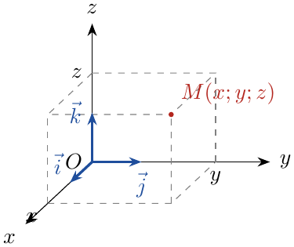 | - $M\left(x;y;z\right)⇔\vec{OM}=x\vec{i}+y\vec{j}+z\vec{k}$.  - $\vec{AB}\left(x_{B}−x_{A}; y_{B}−y_{A}; z_{B}−z_{A}\right)$.  - منتصف $\left[AB\right]$: $I\left(\frac{x_{A}+x_{B}}{2};\frac{y_{A}+y_{B}}{2};\frac{z_{A}+z_{B}}{2}\right)$.  - $∥\vec{u}∥=\sqrt{x^{2}+y^{2}+z^{2}}$ ، والمسافة:  $$\boxed{AB=\sqrt{{\left(x_{B}−x_{A}\right)}^{2}+{\left(y_{B}−y_{A}\right)}^{2}+{\left(z_{B}−z_{A}\right)}^{2}}}$$

مستويات موازية لمستويات الإحداثيات
- المستوي الموازي لـ $\left(xOy\right)$ والذي يشمل $A\left(x_{0};y_{0};z_{0}\right)$ معادلته $\boxed{z=z_{0}}$ (و $\left(xOy\right)$: $z=0$).
- الموازي لـ $\left(yOz\right)$: $\boxed{x=x_{0}}$ ؛ الموازي لـ $\left(xOz\right)$: $\boxed{y=y_{0}}$.

مثال
$A\left(1;2;−1\right)$ و $B\left(3;−2;3\right)$: $\vec{AB}\left(2;−4;4\right)$، $AB=\sqrt{4+16+16}=\boxed{6}$، ومنتصف $\left[AB\right]$ هو $\boxed{I\left(2;0;1\right)}$.
المستوي الذي يشمل $A$ ويوازي $\left(xOy\right)$ معادلته $z=−1$.

3 المرجح في الفضاء
تعريف
$α+β+γ≠0$: مرجح الجملة $\{\left(A,α\right),\left(B,β\right),\left(C,γ\right)\}$ هو النقطة الوحيدة $G$ حيث $\boxed{α\vec{GA}+β\vec{GB}+γ\vec{GC}=\vec{0}}$، وإحداثياتها:
$$x_{G}=\frac{αx_{A}+βx_{B}+γx_{C}}{α+β+γ} ، y_{G}=\frac{αy_{A}+βy_{B}+γy_{C}}{α+β+γ} ، z_{G}=\frac{αz_{A}+βz_{B}+γz_{C}}{α+β+γ}.$$

استعمال المرجح
- مرجح نقطتين $A$ و $B$ ينتمي إلى المستقيم $\left(AB\right)$: يُستعمل لإثبات الاستقامية.
- مرجح ثلاث نقط $A$ ، $B$ ، $C$ (ليست في استقامية) ينتمي إلى المستوي $\left(ABC\right)$: يُستعمل لإثبات أن أربع نقط من نفس المستوي.
- المستقيم $\left(AB\right)$ هو مجموعة مرجحات $A$ و $B$؛ والمستوي $\left(ABC\right)$ هو مجموعة مرجحات $A$ ، $B$ ، $C$.

مثال
$A\left(1;2;0\right)$ ، $B\left(3;0;2\right)$ ، $C\left(−1;2;2\right)$. مرجح $\{\left(A,2\right),\left(B,1\right),\left(C,1\right)\}$:
$$x_{G}=\frac{2+3−1}{4}=1 ، y_{G}=\frac{4+0+2}{4}=\frac{3}{2} ، z_{G}=\frac{0+2+2}{4}=1,$$
إذن $G\left(1;\frac{3}{2};1\right)$، والنقطة $G$ تنتمي إلى المستوي $\left(ABC\right)$.

4 التمثيل الوسيطي لمستقيم ولمستوٍ
المستقيم
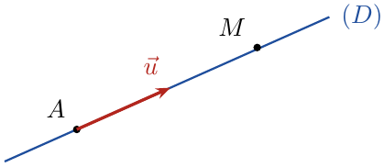 | المستقيم $\left(D\right)$ الذي يشمل $A\left(x_{0};y_{0};z_{0}\right)$ وشعاع توجيهه $\vec{u}\left(a;b;c\right)$ ($\vec{u}≠\vec{0}$): $M∈\left(D\right)⇔\vec{AM}=t \vec{u}⇔$  $$\boxed{\left\{\begin{matrix}x=x_{0}+a t \\ y=y_{0}+b t \\ z=z_{0}+c t\end{matrix}\right. \left(t∈R\right)}$$  المستقيم $\left(AB\right)$: نأخذ $\vec{u}=\vec{AB}$.

مثال
$\left(D\right)$ يشمل $A\left(1;−1;2\right)$ و $\vec{u}\left(2;1;−3\right)$: $\left\{\begin{matrix}x=1+2t \\ y=−1+t \\ z=2−3t\end{matrix}\right. \left(t∈R\right)$.
$B\left(5;1;−4\right)$: من $x$ نجد $t=2$، ثم $y=1$ و $z=−4$ $✓$: $B∈\left(D\right)$.
$C\left(3;0;0\right)$: من $x$ نجد $t=1$، لكن $z=−1≠0$: $C∉\left(D\right)$.

المستوي
المستوي الذي يشمل $A$ وشعاعا توجيهه $\vec{u}$ ، $\vec{v}$ (غير مرتبطين خطيًّا):
$$M∈\left(P\right)⇔\vec{AM}=t \vec{u}+s \vec{v}⇔\left\{\begin{matrix}x=x_{0}+a t+a′ s \\ y=y_{0}+b t+b′ s \\ z=z_{0}+c t+c′ s\end{matrix}\right. \left(t,s∈R\right)$$

الانتقال بين التمثيلات
- تمثيل وسيطي $←$ معادلة مستوٍ: نضع مجهولين وسيطين. مثال: $x+2y−z−4=0$: نضع $x=t$ ، $y=s$ فنجد $z=t+2s−4$.
- معادلة مستوٍ $←$ تمثيل وسيطي: نحذف $t$ و $s$. مثال: $\left\{\begin{matrix}x=1+t \\ y=t+s \\ z=2−s\end{matrix}\right.$: $t=x−1$ ، $s=2−z$، ومنه $y=x−1+2−z$، أي $\boxed{x−y−z+1=0}$.
- تمثيل وسيطي $←$ مستقيم معرّف بجملة معادلتين (تقاطع مستويين): نضع أحد المجاهيل $t$ ونعبّر عن الآخرين. مثال: $\left\{\begin{matrix}x+y−z−1=0 \\ x−y+z−3=0\end{matrix}\right.$: بالجمع $2x=4$ أي $x=2$؛ نضع $z=t$ فنجد $y=z−1$:
$$\left\{\begin{matrix}x=2 \\ y=−1+t \\ z=t\end{matrix}\right. \left(t∈R\right)$$
- جملة معادلتين $←$ تمثيل وسيطي لمستقيم: نستخرج $t$ من معادلة ونعوّض في الأخريين. مثال: $x=1+2t$ ، $y=−1+t$ ، $z=2−3t$: $t=y+1$ فنجد $\left\{\begin{matrix}x−2y−3=0 \\ 3y+z+1=0\end{matrix}\right.$.

5 الجداء السلمي ومعادلة مستوٍ
الجداء السلمي
- $\vec{u}⋅\vec{v}=∥\vec{u}∥×∥\vec{v}∥×cos\left(\vec{u},\vec{v}\right)$.
- العبارة التحليلية: $\vec{u}\left(x;y;z\right)$ ، $\vec{v}\left(x′;y′;z′\right)$: $\boxed{\vec{u}⋅\vec{v}=xx′+yy′+zz′}$ و $\vec{u}⋅\vec{u}=∥\vec{u}∥^{2}$.
- $\boxed{\vec{u}⊥\vec{v}⇔\vec{u}⋅\vec{v}=0}$.

شعاع ناظمي – معادلة ديكارتية لمستوٍ
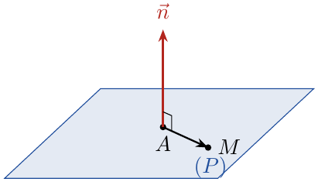 | $\vec{n}≠\vec{0}$ ناظمي للمستوي $\left(P\right)$ إذا كان عموديًّا على شعاعي توجيه له.  المستوي الذي يشمل $A\left(x_{0};y_{0};z_{0}\right)$ و $\vec{n}\left(a;b;c\right)$ ناظمي له:  $$M∈\left(P\right)⇔\vec{AM}⋅\vec{n}=0$$  $$⇔a\left(x−x_{0}\right)+b\left(y−y_{0}\right)+c\left(z−z_{0}\right)=0$$  أي من الشكل: $\boxed{ax+by+cz+d=0}$  و$\vec{n}\left(a;b;c\right)$ ناظمي له.

مثال
(1) المستوي الذي يشمل $A\left(1;0;3\right)$ و $\vec{n}\left(2;−1;1\right)$ ناظمي له: $2\left(x−1\right)−\left(y−0\right)+\left(z−3\right)=0$، أي $\boxed{2x−y+z−5=0}$.
(2) المستوي $\left(ABC\right)$ مع $A\left(1;0;0\right)$ ، $B\left(0;2;0\right)$ ، $C\left(0;0;3\right)$: $\vec{AB}\left(−1;2;0\right)$ ، $\vec{AC}\left(−1;0;3\right)$. نبحث عن $\vec{n}\left(a;b;c\right)$:
$$\left\{\begin{matrix}\vec{n}⋅\vec{AB}=−a+2b=0 \\ \vec{n}⋅\vec{AC}=−a+3c=0\end{matrix}\right.$$
نأخذ $a=6$: $b=3$ ، $c=2$، إذن $\vec{n}\left(6;3;2\right)$ و $\left(ABC\right):6x+3y+2z+d=0$؛ و $A∈\left(ABC\right)$ يعطي $d=−6$:
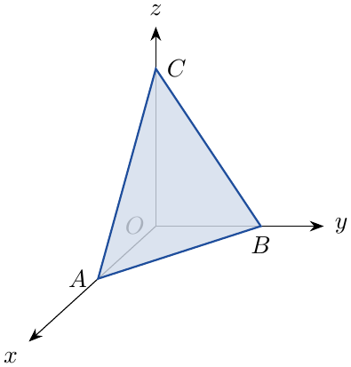 | $$\boxed{\left(ABC\right): 6x+3y+2z−6=0}$$  تحقق: $B$: $6−6=0$ $✓$، $C$: $6−6=0$ $✓$.

التعامد والتوازي بالأشعة
$\left(D\right)$ و $\left(D′\right)$ شعاعا توجيههما $\vec{u}$ ، $\vec{u}′$؛ $\left(P\right)$ و $\left(P′\right)$ ناظمياهما $\vec{n}$ ، $\vec{n}′$:
التوازي | التعامد
$\left(D\right)∥\left(D′\right)⇔\vec{u}$ و $\vec{u}′$ مرتبطان خطيًّا | $\left(D\right)⊥\left(D′\right)⇔\vec{u}⋅\vec{u}′=0$
$\left(D\right)∥\left(P\right)⇔\vec{u}⋅\vec{n}=0$ | $\left(D\right)⊥\left(P\right)⇔\vec{u}$ و $\vec{n}$ مرتبطان خطيًّا
$\left(P\right)∥\left(P′\right)⇔\vec{n}$ و $\vec{n}′$ مرتبطان خطيًّا | $\left(P\right)⊥\left(P′\right)⇔\vec{n}⋅\vec{n}′=0$

مكعب
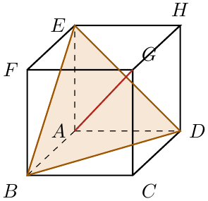 | $ABCDEFGH$ مكعب طول حرفه $1$، في المعلم  $\left(A;\vec{AB},\vec{AD},\vec{AE}\right)$:  $B\left(1;0;0\right)$ ، $D\left(0;1;0\right)$ ، $E\left(0;0;1\right)$ ، $G\left(1;1;1\right)$.  $\vec{AG}\left(1;1;1\right)$ ، $\vec{BD}\left(−1;1;0\right)$ ، $\vec{BE}\left(−1;0;1\right)$:  $$\vec{AG}⋅\vec{BD}=−1+1=0 ، \vec{AG}⋅\vec{BE}=−1+1=0$$  إذن $\left(AG\right)$ عمودي على المستوي $\left(BDE\right)$ و $\vec{AG}$ ناظمي له:  $\left(BDE\right):x+y+z+d=0$ و $B∈\left(BDE\right)$ يعطي $d=−1$:  $\boxed{\left(BDE\right): x+y+z−1=0}$

6 مسافة نقطة عن مستوٍ – مجموعات نقط
مسافة نقطة عن مستوٍ
مسافة النقطة $A\left(x_{0};y_{0};z_{0}\right)$ عن المستوي $\left(P\right):ax+by+cz+d=0$:
$$\boxed{d\left(A,\left(P\right)\right)=\frac{\left|ax_{0}+by_{0}+cz_{0}+d\right|}{\sqrt{a^{2}+b^{2}+c^{2}}}}$$
وهي المسافة $AH$ حيث $H$ المسقط العمودي لـ $A$ على $\left(P\right)$.

المسقط العمودي $H$ لنقطة $A$ على $\left(P\right)$
$H$ هي تقاطع $\left(P\right)$ مع المستقيم الذي يشمل $A$ وشعاع توجيهه $\vec{n}$: نكتب $\vec{AH}=k \vec{n}$ ثم نعوّض في معادلة $\left(P\right)$.

مثال
$\left(P\right):2x−y+2z+3=0$ و $A\left(1;2;−3\right)$:
$$d\left(A,\left(P\right)\right)=\frac{\left|2−2−6+3\right|}{\sqrt{4+1+4}}=\frac{3}{3}=\boxed{1}$$
المسقط العمودي: $H\left(1+2k; 2−k; −3+2k\right)$، نعوّض: $2\left(1+2k\right)−\left(2−k\right)+2\left(−3+2k\right)+3=9k−3=0$، ومنه $k=\frac{1}{3}$:
$$\boxed{H\left(\frac{5}{3};\frac{5}{3};−\frac{7}{3}\right)}$$
تحقق: $AH=\left|k\right| ∥\vec{n}∥=\frac{1}{3}×3=1$ $✓$.

مجموعات نقط
- $\{M: MA=MB\}$ هي المستوي المحوري لـ $\left[AB\right]$: يشمل منتصف $\left[AB\right]$ و $\vec{AB}$ ناظمي له.
- $\{M: \vec{AM}⋅\vec{n}=0\}$ هي المستوي الذي يشمل $A$ و $\vec{n}$ ناظمي له.
- $\{M: \vec{MA}⋅\vec{MB}=0\}$ هي سطح الكرة التي قطرها $\left[AB\right]$ .

مثال
$A\left(1;0;2\right)$ ، $B\left(3;2;0\right)$:
$$MA^{2}=MB^{2}⇔{\left(x−1\right)}^{2}+y^{2}+{\left(z−2\right)}^{2}={\left(x−3\right)}^{2}+{\left(y−2\right)}^{2}+z^{2}$$
$$⇔−2x−4z+5=−6x−4y+13⇔4x+4y−4z−8=0$$
أي المستوي المحوري: $\boxed{x+y−z−2=0}$.
تحقق: المنتصف $I\left(2;1;1\right)$: $2+1−1−2=0$ $✓$، والناظمي $\left(1;1;−1\right)$ يوازي $\vec{AB}\left(2;2;−2\right)$ $✓$.

7 سطح الكرة، الأسطوانة، المخروط
معادلات بدستور المسافة
- سطح الكرة التي مركزها $Ω\left(a;b;c\right)$ ونصف قطرها $R$ ($ΩM=R$):
$$\boxed{{\left(x−a\right)}^{2}+{\left(y−b\right)}^{2}+{\left(z−c\right)}^{2}=R^{2}}$$
- الأسطوانة الدورانية التي محورها $\left(Oz\right)$ ونصف قطرها $r$: (مسافة $M$ عن $\left(Oz\right)$ تساوي $r$) $\boxed{x^{2}+y^{2}=r^{2}}$.
- المخروط الدوراني الذي رأسه $O$ ومحوره $\left(Oz\right)$ ونصف زاوية رأسه $θ$: $\boxed{x^{2}+y^{2}={\left(tanθ\right)}^{2} z^{2}}$.

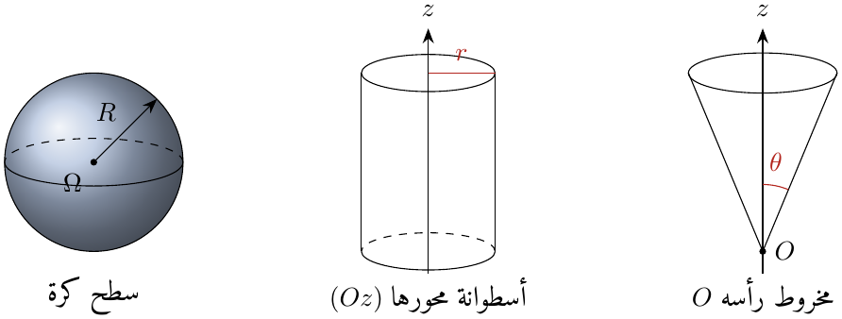
سطح كرة ومستوٍ
$d=d\left(Ω,\left(P\right)\right)$: إذا $d>R$: لا تقاطع؛ إذا $d=R$: $\left(P\right)$ مماس للكرة في المسقط $H$ لـ $Ω$؛ إذا $d<R$: التقاطع دائرة مركزها $H$ ونصف قطرها $\boxed{r=\sqrt{R^{2}−d^{2}}}$.

مثال
(1) بإكمال المربعات:
$$x^{2}+y^{2}+z^{2}−2x+4y−4=0⇔{\left(x−1\right)}^{2}−1+{\left(y+2\right)}^{2}−4+z^{2}−4=0$$
$$⇔{\left(x−1\right)}^{2}+{\left(y+2\right)}^{2}+z^{2}=9$$
سطح كرة مركزها $Ω\left(1;−2;0\right)$ ونصف قطرها $R=3$.
(2) $\left(P\right):2x−y+2z+2=0$: $d=\frac{\left|2+2+0+2\right|}{3}=2<3$، إذن التقاطع دائرة نصف قطرها $r=\sqrt{9−4}=\boxed{\sqrt{5}}$، ومركزها $H\left(−\frac{1}{3};−\frac{4}{3};−\frac{4}{3}\right)$ (المسقط العمودي لـ $Ω$ على $\left(P\right)$).
(3) $x^{2}+y^{2}=4$: أسطوانة محورها $\left(Oz\right)$ ونصف قطرها $2$؛ $x^{2}+y^{2}=3z^{2}$: مخروط رأسه $O$ ومحوره $\left(Oz\right)$ مع $tanθ=\sqrt{3}$ ($θ=\frac{π}{3}$).

8 الأوضاع النسبية والتقاطعات
مستويان $\left(P\right)$ و $\left(P′\right)$
- $\vec{n}$ و $\vec{n}′$ مرتبطان خطيًّا: $\left(P\right)∥\left(P′\right)$ (متطابقان إذا اشتركا في نقطة، وإلا متوازيان تمامًا).
- غير ذلك: $\left(P\right)$ و $\left(P′\right)$ متقاطعان وفق مستقيم (نجد تمثيله الوسيطي بحل الجملة، الفقرة 4).

مستقيم $\left(D\right)$ ومستوٍ $\left(P\right)$
- $\vec{u}⋅\vec{n}≠0$: $\left(D\right)$ يقطع $\left(P\right)$ في نقطة وحيدة (نعوّض التمثيل الوسيطي في معادلة $\left(P\right)$).
- $\vec{u}⋅\vec{n}=0$: $\left(D\right)∥\left(P\right)$: إذا كانت $A∈\left(D\right)$ تنتمي إلى $\left(P\right)$ فإن $\left(D\right)⊂\left(P\right)$، وإلا متوازيان تمامًا.
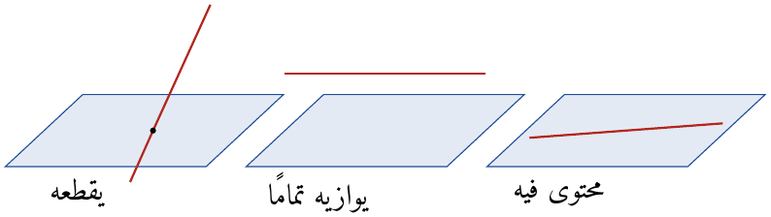

مثال
$\left(D\right): x=1+t$ ، $y=2−t$ ، $z=3+2t$ و $\left(P\right):x+y+z−2=0$: $\vec{u}\left(1;−1;2\right)$ ، $\vec{n}\left(1;1;1\right)$ ، $\vec{u}⋅\vec{n}=2≠0$ فهما متقاطعان:
$$\left(1+t\right)+\left(2−t\right)+\left(3+2t\right)−2=0⇔2t+4=0⇔t=−2 ، \boxed{\left(D\right)∩\left(P\right)=\{I\left(−1;4;−1\right)\}}$$

مستقيمان $\left(D\right)$ و $\left(D′\right)$
- $\vec{u}$ و $\vec{u}′$ مرتبطان خطيًّا: متوازيان (متطابقان إذا اشتركا في نقطة).
- غير ذلك: نحل الجملة (بوسيطين مختلفين $t$ و $s$): حل وحيد $⇐$ متقاطعان؛ لا حل $⇐$ ليسا من نفس المستوي.

مثال
$\left(D\right):\left\{\begin{matrix}x=1+t \\ y=2t \\ z=−1+t\end{matrix}\right.$ ، $\left(D′\right):\left\{\begin{matrix}x=s \\ y=1+s \\ z=2−s\end{matrix}\right.$ ، $\left(D″\right):\left\{\begin{matrix}x=s \\ y=1+s \\ z=4−s\end{matrix}\right.$ ($t,s∈R$).
$\vec{u}\left(1;2;1\right)$ و $\vec{u}′\left(1;1;−1\right)$ غير مرتبطين خطيًّا. من المعادلتين الأوليين: $1+t=s$ و $2t=1+s$ ، ومنه $t=2$ ، $s=3$.
- مع $\left(D′\right)$: $z$: $−1+2=1$ و $2−3=−1$، $1≠−1$: $\left(D\right)$ و $\left(D′\right)$ ليسا من نفس المستوي.
- مع $\left(D″\right)$: $−1+2=1$ و $4−3=1$ $✓$: $\left(D\right)$ و $\left(D″\right)$ متقاطعان في $\left(3;4;1\right)$.

تقاطع ثلاثة مستويات
نحل جملة ثلاث معادلات بثلاثة مجاهيل: حل وحيد (نقطة)، أو ما لا نهاية من الحلول (مستقيم أو مستوٍ)، أو لا حل (تقاطع خالٍ).

مثال
$$\left\{\begin{matrix}x+y+z=6 \\ x−y+z=2 \\ 2x+y−z=1\end{matrix}\right.$$
بطرح الثانية من الأولى: $2y=4$، $y=2$؛ ثم $x+z=4$ و $2x−z=−1$، بالجمع $3x=3$: $x=1$ ، $z=3$.
المستويات الثلاثة تتقاطع في النقطة $\boxed{\left(1;2;3\right)}$.

9 خلاصة الطرائق
الطريقة حسب المطلوب
الطريقة | المطلوب
$\vec{AC}=k\vec{AB}$ (أو $G$ مرجح $A$ و $B$). | استقامية $A$ ، $B$ ، $C$
$\vec{AD}=a\vec{AB}+b\vec{AC}$، أو $D∈\left(ABC\right)$ بالمعادلة، أو $D$ مرجح $A$ ، $B$ ، $C$. | أربع نقط من نفس المستوي
$\vec{AM}=t\vec{u}$: $x=x_{0}+at$ ، $y=y_{0}+bt$ ، $z=z_{0}+ct$. | تمثيل وسيطي لمستقيم
نجد $t$ من معادلة ونتحقق في الأخريين. | انتماء نقطة إلى مستقيم
$a\left(x−x_{0}\right)+b\left(y−y_{0}\right)+c\left(z−z_{0}\right)=0$. | مستوٍ بنقطة وناظمي $\vec{n}\left(a;b;c\right)$
$\vec{n}⋅\vec{AB}=0$ و $\vec{n}⋅\vec{AC}=0$، ثم $d$ بتعويض $A$. | معادلة المستوي $\left(ABC\right)$
الجداء السلمي $=0$ (أشعة توجيه أو ناظمية). | التعامد
$\frac{\left|ax_{0}+by_{0}+cz_{0}+d\right|}{\sqrt{a^{2}+b^{2}+c^{2}}}$. | مسافة نقطة عن مستوٍ
$\vec{AH}=k\vec{n}$ ثم $H∈\left(P\right)$. | المسقط العمودي على مستوٍ
$\vec{AB}$ ناظمي ويشمل منتصف $\left[AB\right]$. | المستوي المحوري
${\left(x−a\right)}^{2}+{\left(y−b\right)}^{2}+{\left(z−c\right)}^{2}=R^{2}$ (إكمال المربعات للتعرف) $\left(*\right)$. | سطح كرة
نقارن $d\left(Ω,\left(P\right)\right)$ بـ $R$؛ $r=\sqrt{R^{2}−d^{2}}$ $\left(*\right)$. | كرة ومستوٍ
$\vec{n}$ ، $\vec{n}′$ مرتبطان: متوازيان؛ وإلا متقاطعان وفق مستقيم (نحل الجملة بوضع $z=t$). | وضع مستويين
$\vec{u}⋅\vec{n}≠0$: نقطة تقاطع بتعويض التمثيل؛ $\vec{u}⋅\vec{n}=0$: موازٍ أو محتوى. | وضع مستقيم ومستوٍ
$\vec{u}$ ، $\vec{u}′$ مرتبطان: متوازيان؛ وإلا جملة بوسيطين: حل $←$ متقاطعان، لا حل $←$ ليسا من نفس المستوي. | وضع مستقيمين
حل جملة $3×3$ بالحذف. | تقاطع ثلاثة مستويات
$\left(*\right)$: رياضيات وتقني رياضي فقط.

